Утверждаю
___________________________
(начальник органа управления,
подразделения пожарной охраны)
"__" ______________ 20__

ПЛАН-КОНСПЕКТ

проведения занятий с группой ______________________________

Тема: «Особенности действий личного состава АМГ при ликвидации последствий ЧС, связанных с химическими, бактериологическими заражениями и радиационными загрязнениями».

Вид занятия: классно-групповое Отводимое время _________ (ч.)

Цель занятия: Приобретение и совершенствование личным составом подразделения знаний и навыков по особенностям действий личного состава АМГ при ликвидации последствий ЧС, связанных с химическими, бактериологическими заражениями и радиационными загрязнениями; Подготовка личного состава АМГ к умелым и слаженным действиям при ликвидации последствий ЧС, связанных с химическими, бактериологическими заражениями и радиационными загрязнениями.

Литература, используемая при проведении занятия:
- Приказ МЧС России от 20.10.2017 N 448 «Об утверждении Положения об аэромобильных группировках МЧС России»;
- «Методические рекомендации по созданию, оснащению и порядку применения аэромобильных групп территориальных органов МЧС России»
(утв. МЧС России 30.05.2014);
- интернет ресурсы.
Развернутый план занятия:

- Подготовительная часть занятия – 5 мин.

Проверка наличия всего личного состава, объявление темы и целей занятия.

- Основная часть занятия – 35 мин.

ОСОБЕННОСТИ ДЕЙСТВИЙ ЛИЧНОГО СОСТАВА АМГ ПРИ ЛИКВИДАЦИИ ПОСЛЕДСТВИЙ ЧС В ЗОНАХ ХИМИЧЕСКОГО И БАКТЕРИОЛОГИЧЕСКОГО ЗАРАЖЕНИЯ
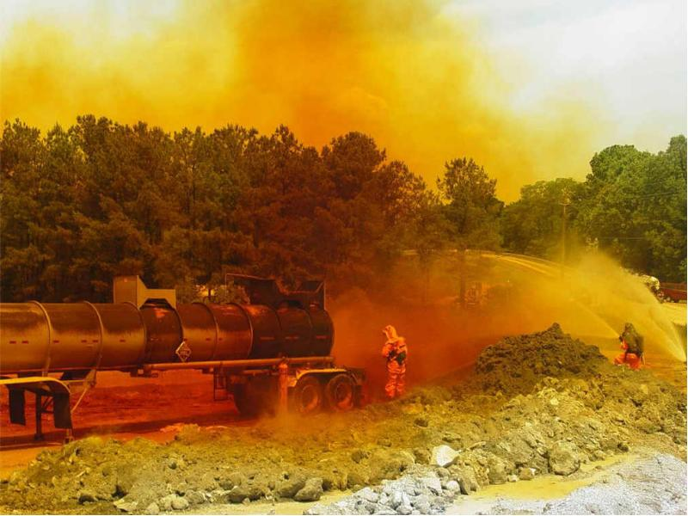
Чрезвычайные ситуации, связанные с выливом или выбросом АХОВ и БОВ, могут возникнуть при производственных авариях на химически и бактериологически опасных объектах, авариях и катастрофах на трубопроводах или железнодорожном транспорте.

Формирования аэромобильной группировки территориального органа МЧС России при авариях на химически и бактериологически опасных объектах могут привлекаться для выполнения следующих задач:
- ведение разведки на территории аварийного объекта и в зоне заражения;
- ведение аварийно-спасательных работ на аварийном объекте, в жилой застройке и на других объектах в зоне заражения, где возможно поражение людей;
- участие в проведении эвакуации населения из опасной зоны и первоочередное обеспечение жизнедеятельности пострадавшего населения;
- оказание врачебной помощи пострадавшим с последующей эвакуацией их в специализированные лечебные учреждения;
- участие совместно со специалистами аварийного объекта в локализации источника химического заражения на технологическом оборудовании;
- локализация и обеззараживание парогазовой фазы (облака) АХОВ;
- выполнение работ по локализации и обеззараживанию проливов АХОВ;
- выполнение неотложных работ на аварийном объекте и в зоне заражения;
- обеззараживание территории, зданий и сооружений, зараженных АХОВ;
- проведение санитарной обработки населения и личного состава подразделений, действовавших в зоне заражения;
- участие совместно с территориальной службой охраны общественного порядка в поддержании установленного режима и зоне заражения;
- проведение обеззараживания техники.
Получив задачу, руководитель аэромобильной группировки территориального органа МЧС России используя данные разведки, оценивает обстановку, принимает решение и ставит задачи подчиненным силам. При необходимости проводит рекогносцировку района предстоящих действий, в ходе которой уточняет поставленные задачи.
Разведка района действий организуется штабом и ведется разведывательными дозорами и химическими наблюдательными постами непрерывно с момента получения задачи до завершения аварийно-спасательных работ.
Подразделения радиационной и химической разведки, выполняя задачу в составе разведывательных дозоров, определяют тип АХОВ и его концентрацию, устанавливают и обозначают границы заражения, места застоя и направление распространения зараженного воздуха, пути ввода сил к участкам (объектам работ). Химические наблюдательные посты выставляются на участках работ и ведут наблюдение за изменением химической и метеорологической обстановки. Разведывательные дозоры и химические наблюдательные посты оснащаются приборами индикации АХОВ.
Медицинские подразделения во взаимодействии с объектовой лабораторией и медицинской санитарной частью пострадавшего объекта в составе разведывательных дозоров и самостоятельно проводят медико-санитарную разведку. При этом они определяют места нахождения пораженных и структуру потерь. Осуществляют отбор проб продуктов питания, пищевого сырья, питьевой воды и фуража с доставкой их в лаборатории и учреждения СНЛК местного уровня для проведения санитарной экспертизы и выдачи заключения о пригодности их к использованию.
По мере поступления разведывательных данных осуществляется ввод подразделений дегазации и дезактивации в зону чрезвычайной ситуации для нейтрализации АХОВ. Во взаимодействии с пожарными подразделениями они, в целях уменьшения глубины распространения зараженного воздуха на направлении движения, ставят вертикальные водяные (огневые) завесы.
Инженерно-технические подразделения разбирают завал в месте аварии, производят обвалование растекающихся АХОВ снимают зараженный слой грунта и засыпают места разлива дегазирующими веществами. Одновременно они могут выполнять задачу по дегазации путей эвакуации пострадавших из зоны заражения.
Спасательные подразделения во взаимодействии с медицинской службой частей и подразделениями Всероссийской службы медицины катастроф местного уровня осуществляют поиск пострадавших, оказание им медицинской помощи и последующую медицинскую эвакуацию в специализированные учреждения службы экстренной медицинской помощи города по показаниям.
Подразделения радиационной, химической и биологической защиты развертывают пункты специальной обработки внешней границы зоны заражения вблизи источников воды направлении действий своих сил. Они проводят санитарную обработку людей, обеззараживание техники и других материальных средств.
В районе расположения размещаются подразделения технического обеспечения и тыла и пункты управления части. В этом же районе после выполнения АСДНР проводятся мероприятия по восстановлению способности подразделений.
АМГ при ликвидации последствий ЧС в зонах химического и бактериологического заражения обеспечивается различными видами укладок.
Для понимания предназначения укладок, они помечаются наклейками размерами 15 x 15 см с порядковым номером различных цветов:
- желтого - общая укладка для ликвидации ЧС РХБ характера;
- оранжевого - укладка для ликвидации ЧС на химически опасных объектах;
- зеленого - укладка для ликвидации ЧС на биологически опасных объектах.
№ п/п | Наименование оборудования, аварийно-спасательного имущества и снаряжения | Ед. изм. | Количество
 |  |  | АМГ 50 чел. | АМГ 100 чел. | АМГ 200 чел.
ОБЩАЯ УКЛАДКА ДЛЯ ЛИКВИДАЦИИ ЧС РХБ ХАРАКТЕРА
1. | Костюм защитный легкий | шт. | 50 | 100 | 200
2. | Противогаз фильтрующий | шт. | 50 | 100 | 200
3. | Респиратор фильтрующий | шт. | 50 | 100 | 200
4. | Индивидуальный противохимический пакет (ИПП) | шт. | 50 | 100 | 200
5. | Комплект знаков ограждения | к-т. | 2 | 2 | 2
6. | Метеокомплект | к-т. | 2 | 2 | 2
7. | Комплект отбора проб | к-т. | 2 | 2 | 2
8. | Газоанализатор (для определения АХОВ) | к-т. | 1 | 1 | 1
9. | Дозиметр-радиометр | к-т. | 1 | 1 | 1
10. | Комплект специальной обработки | к-т. | 1 | 2 | 4
11. | Возимый запас дегазаторов (СФ-2У, ДТС-ГК) | к-т. | 1 | 1 | 2
12. | Мойка высокого давления | шт. | 1 | 2 | 4
13. | Дозиметр индивидуальный прямопоказывающий | шт. | 50 | 100 | 200
УКЛАДКА ДЛЯ ЛИКВИДАЦИИ ЧС НА ХИМИЧЕСКИ ОПАСНЫХ ОБЪЕКТАХ
1. | Костюм противохимический изолирующего типа | к-т. | 12 | 16 | 20
2. | Дыхательный аппарат на сжатом воздухе | шт. | 12 | 16 | 20
3. | Противогаз изолирующий | шт. | 12 | 16 | 20
4. | Компрессорная установка | шт. | 1 | 1 | 1
5. | Газоанализатор автоматический (для определения АХОВ) | шт. | 1 | 1 | 1
6. | Экспресс лаборатория химического контроля | шт. | 1 | 1 | 1
УКЛАДКА ДЛЯ ЛИКВИДАЦИИ ЧС НА БИОЛОГИЧЕСКИ ОПАСНЫХ ОБЪЕКТАХ
1. | Противочумный костюм | к-т. | 50 | 100 | 200
2. | Респиратор фильтрующий | шт. | 50 | 100 | 200
3. | Укладки иммуно-хромотографическая (для экспресса определения возбудителей ООП) | к-т. | 1 | 1 | 1

ОСОБЕННОСТИ ДЕЙСТВИЙ ЛИЧНОГО СОСТАВА АМГ ПРИ ЛИКВИДАЦИИ ПОСЛЕДСТВИЙ ЧС В ЗОНАХ РАДИОАКТИВНОГО ЗАГРЯЗНЕНИЯ
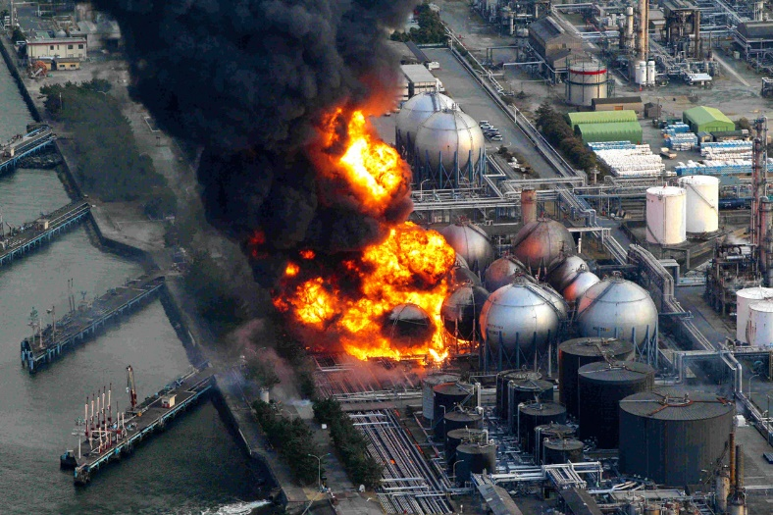
Наиболее характерной по масштабам последствий и комплексу аварийно-спасательных и других неотложных работ является авария на АЭС, применительно к которой рассматривается вариант действий аэромобильной группировки территориального органа МЧС России.
В соответствии с Нормами радиационной безопасности (НРБ-99) при аварии на радиационно опасных объектах в зависимости от степени радиоактивного загрязнения местности определены следующие зоны:
- радиационного контроля - от 1 мЗв до 5 мЗв;
- ограниченного проживания населения - от 5 мЗв до 20 мЗв;
- отселения - от 20 мЗв до 50 мЗв;
- отчуждения - более 50 мЗв.
Для удобства выполнения задач и управления силами в районе аварии вся территория в пределах внешней границы зоны временного отселения условно разбивается на секторы с созданием в них оперативных групп.
В свою очередь секторы делятся на зоны ответственности, за которыми закрепляются конкретные формирования. В каждой зоне ответственности подразделениям частей на каждые сутки назначаются участки или объекты проведения работ.
Основными задачами для аэромобильной группировки территориального органа МЧС России в зонах радиоактивного загрязнения являются:
- ведение радиационной разведки;
- осуществление радиационного контроля населения;
- эвакуация населения и вывоз материальных средств, не подвергшихся радиоактивному загрязнению, из зон отчуждения;
- разборка завалов и разрушенных зданий в районе аварии;
- дезактивация территорий, дорог, сооружений и техники;
- пылеподавление на дорогах и участках местности;
- санитарная обработка людей;
- вывоз и захоронение радиоактивных отходов и загрязненных свыше установленных норм предметов.
Кроме того, формирования аэромобильной группировки территориального органа МЧС России могут привлекаться для локализации и тушения пожаров в районе аварии, добычи и очистки воды, охраны важных объектов, оцепления зон отчуждения, осуществления пропуска людей на загрязненную территорию и выхода из нее.
По прибытии в район аварии на АЭС формированиям аэромобильной группировки территориального органа МЧС России назначаются районы сосредоточения, определяются зоны ответственности, объекты и виды АСДНР в особой зоне. Районы сосредоточения выбираются, как правило, вблизи внешней границы зоны временного отселения с наименьшими мощностями доз излучения, вне лесов на местности с прочным почвенным покровом.
Формирования АМГ территориального органа МЧС России в назначенных районах располагаются лагерем с оборудованием полевых парков, площадок санитарной обработки личного состава и дезактивации техники. В районах расположения частей развертываются штабы, оборудуются вертолетные площадки. В зимних условиях формирования аэромобильной группировки территориального органа МЧС России могут располагаться, по согласованию с органами местного самоуправления, в общественных зданиях (школах, клубах, кинотеатрах и т.п.) населенных пунктов.
Ликвидация пожара на АЭС ведется централизованно под руководством противопожарной службы. Получив задачу, пожарные подразделения выходят к местам пожаров, развертывают средства пожаротушения. В целях исключения переоблучения личного состава действия пожарных подразделений организуются с постоянной частичной заменой расчетов без приостановления работы стволов.
Подразделения радиационной и химической разведки радиационную разведку территории, участков дорог, населенных пунктов в зоне ответственности, осуществляют отбор проб грунта, растительности и воды в указанных точках, с последующей доставкой в соответствующие лаборатории и учреждении сети наблюдения и лабораторного контроля (СНЛК). Разведка ведется разведывательными дозорами, состав и количество которых определяется характером полученной задачи, наличием подготовленных расчетов и временем представления разведывательных данных.
Механизированные подразделения выполняют задачи по разборке завалов, дезактивации местности, строительству водоохранных сооружений, ограждению зоны отчуждения, оборудованию и содержанию мест захоронения зараженного грунта и других материалов (могильников), строительству дорог с твердым покрытием.
Перед постановкой задач накануне проводится рекогносцировка, в ходе которой изучаются объекты работ, определяются рациональные способы выполнения задач, уточняются объемы работ, а также определяются необходимые силы и средства. Затем, по опыту ликвидации последствий аварии на Чернобыльской АЭС, разрабатываются и утверждаются технологические карты (планы) дезактивации населенных пунктов, участков дорог, строительства водоохранных сооружений и выполнения других видов работ. Определяются порядок и пути подвоза дезактивирующих растворов, воды и материальных средств. После выполнения перечисленных мероприятий с подразделениями и расчетами проводятся, при необходимости, практические показные занятия, инструктаж с личным составом по мерам безопасности и ставятся задачи.
Перед началом дезактивации населенных пунктов нужно провести пылеподавление оголенных участков местности и грунтовых дорог в радиусе 5 км. Эти работы выполняются с использованием вертолетов и авторазливочных станций.
Инженерно-технические подразделения выполняют задачи по разборке завалов с наличием железобетонных и металлических конструкций, расчистке от лесных насаждений и снятию поверхностного слоя загрязненного грунта в особой зоне, возведению дамб, насыпей и других водоохранных сооружений на реках в пределах своего сектора.
Подразделения радиационной, химической и биологической защиты осуществляют дезактивацию техники, санитарную обработку личного состава и их радиационный контроль при выходе из зон загрязнения в районах специальной обработки.
Пункты специальной обработки развертываются на основных шоссейных дорогах вблизи внешних границ особой зоны, зоны отчуждения и зоны временного отселения. Работа личного состава организуется круглосуточно в три смены.
Пожарные подразделения после ликвидации пожаров могут привлекаться для дезактивации многоэтажных зданий, подвоза или подачи воды на пункты специальной обработки.
Подразделения водоснабжения оборудуют пункты водоснабжения в районах расположения частей и на участках проведения работ. При этом в первую очередь используются существующие источники воды, а при недостатке их пункты водоснабжения оборудуются на скважинах, которые защищаются от попадания радиоактивных веществ.
Медицинские подразделения развертываются в районах сосредоточения формирования аэромобильной группировки территориального органа МЧС России и обеспечивают контроль за соблюдением норм радиационной безопасности личным составом при выполнении работ на закрепленных участках. Они осуществляют медицинский контроль состояния здоровья личного состава, оказывают экстренную врачебную помощь пораженным при острых отравлениях радионуклидами с последующей эвакуацией их в специализированные лечебные отделения территориальных центров медицины катастроф.
Помимо указанных работ в секторе организуется охрана общественного порядка, как правило, силами подразделений внутренних войск и полиции. Но для несения комендантской службы могут быть задействованы спасательные воинские формирования МЧС России (СВФ МЧС России).
АМГ при ликвидации последствий ЧС в зонах радиоактивного загрязнения обеспечивается укладками для ликвидации ЧС на радиационно опасных объектах с наклейкой черного цвета.
№ п/п | Наименование оборудования, аварийно-спасательного имущества и снаряжения | Ед. изм. | Количество
 |  |  | АМГ  50 чел. | АМГ 100 чел. | АМГ 200 чел.
УКЛАДКА ДЛЯ ЛИКВИДАЦИИ ЧС НА РАДИАЦИОННО ОПАСНЫХ ОБЪЕКТАХ
Радиационный защитный костюм |  | шт. | 12 | 16 | 20
Сканер спектрометрический |  | шт. | 1 | 1 | 1
Радиометр альфа-, бета- и гамма-излучения |  | шт. | 1 | 1 | 1

- Заключительная часть – 5 мин.

Ответить на возникшие у личного состава вопросы по изученной теме. Проведение краткого опроса. Объявление оценок с дальнейшим проставлением их в учебный журнал. Задание на самоподготовку.

Пособия и оборудование, используемые на занятии:
__________________________________________________________________
__________________________________________________________________
__________________________________________________________________

__________________________________ _________________________
(должность, звание, Ф.И.О. лица, (подпись)
составившего план-конспект)

"__" __________ 20__ г.

